**iGEM竞赛部分专项赛题**

iGEM竞赛分总体方案设计、数学建模、生物实验、网站设计四个专项（相见竞赛章程）。

**项目的总体方案设计专题**：

按照“国际遗传工程机器设计大赛”的要求（请参考iGEM官方网站：<http://igem.org/Main_Page>和相关案例），完成一份书面的整体研究方案设计，并制作PPT。总体方案包括背景简介、实验方案、可行性分析、应用展望等内容。

项目方案要求：立意新颖、有科学性、有一定的应用背景、研究结果有较好的展示性。

**数学建模专题**：

**数学模型第一题**

为了迅速得到一条染色体的三维成像，计算机程序必须能以足够的速度和精度来定位染色体的每一部分和所观察平面的全部交点。由于要用于实时控制，因此要求计算交点的算法非常快，特别在交点很多，甚至有成万上亿个交点的情况下，怎么能够在几秒钟之内把全部交点计算出来。请你帮助解决如下问题：

问题1：任选一条染色体，给出染色体的的一个合适的曲线模型。

问题2：要求出任意的相对位置的平面和染色体的全部交点，算出交点的准确个数，说明求出了全部的交点；说明交点的性质，如是否存在重根等。

问题3：希望找到通用的简便方法。

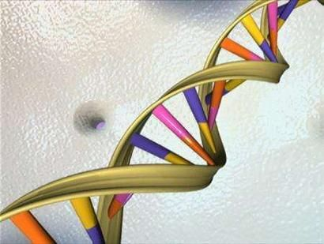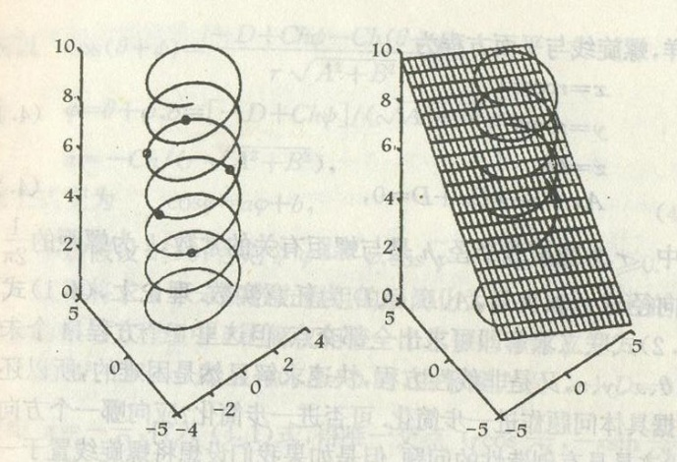

**数学模型第二题**

生命个体的DNA决定了它的蛋白质的形成，但是蛋白质并没有包含DNA的全部信息。同样地，在通讯过程中，也没有使用信源的全部信息。也就是说，这两个信息传递过程中，都进行了信息压缩或提取。请你解决如下问题：

问题1：比较这两个信息传递过程的异同点。

问题2：分析通讯过程中的信息压缩模型，探讨其优缺点。生命信息压缩能否给予改进？

问题3：分析生命信息压缩过程，通讯过程中的信息压缩模型能否给予指导。

生物实验：赛题将于竞赛当天公布，竞赛地点是生物科学与医学工程学院生物技术与材料实验中心，参加此专项竞赛的参赛者可在2012年2月20日～2月24日进入实验中心熟悉实验环境，实验中心地址：四牌楼校区逸夫科技馆南楼102。

请参赛者在竞赛网站上报名并获得参赛资格后即可按所选择的参赛专项进行相关的设计。除生物实验外，其它三个专项竞赛的参赛者请在2012年3月5日前提交相关的设计，3月8日～3月9日进行答辩，答辩地点另行通知。

**东南大学遗传工程机器设计竞赛组委会**

**二〇一二年一月三十日**